Μη ολοκληρωμένη εργασία

Εντοπίσαμε λάθος στο top.vhd → cpu cycle error

ModelSim:

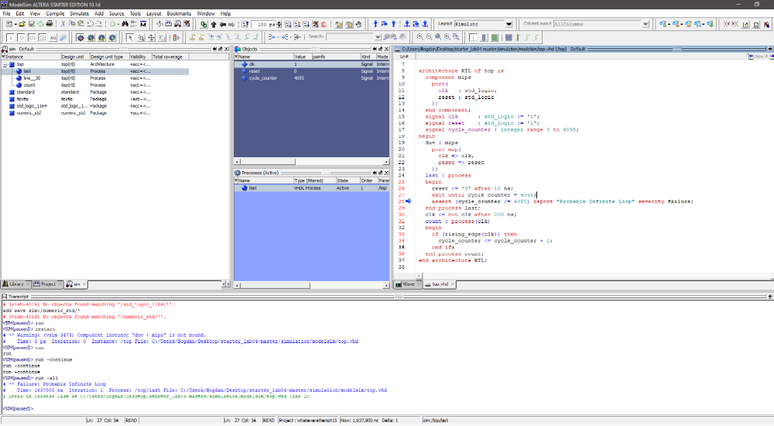

Mars:

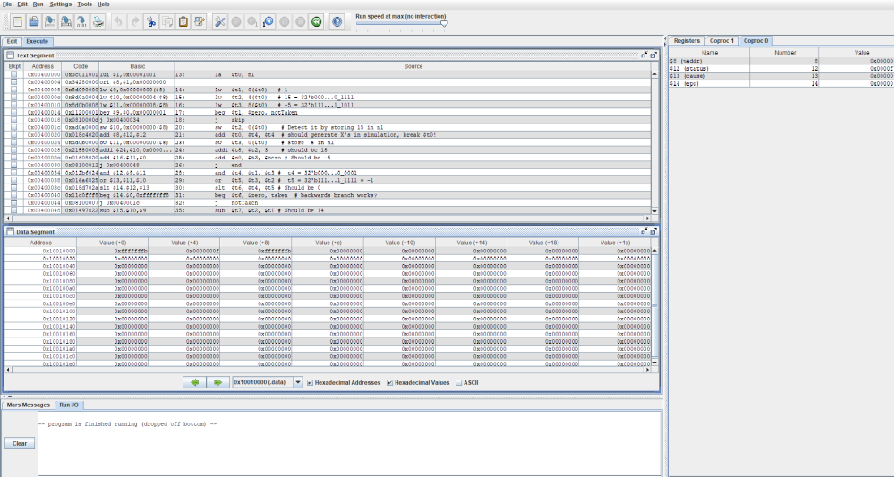

Quartus:

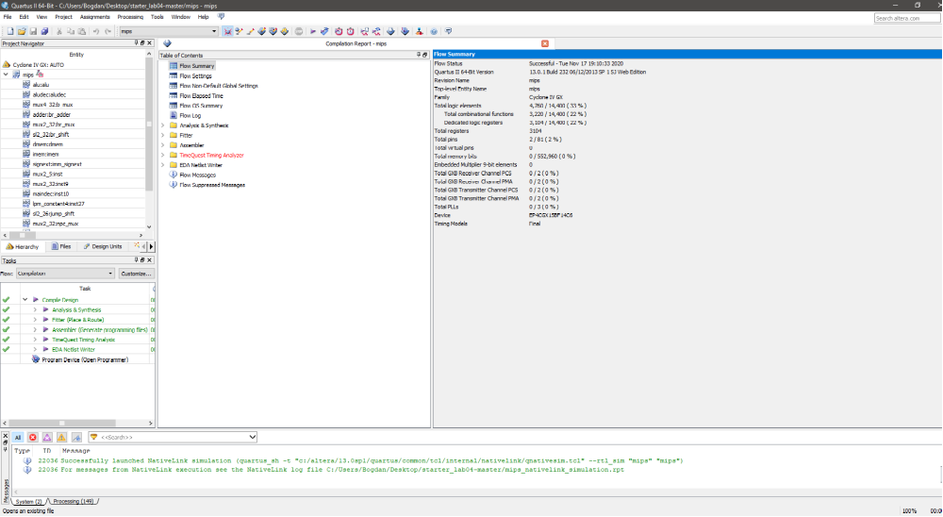

Για να εντοπίσουμε το λάθος ακολουθήσαμε τα βήματα που υπάρχουν στο lab04.pdf.
Όλα τα αρχεία έγιναν compiled & simulated.

Διόρθωση Λαθών:

Δεν καταφέραμε να βρούμε την λύση. Κάναμε μικρές αλλαγές στις εισόδους κάποιων καταχωρητών, οι οποίες όμως εμφάνιζαν άλλα προβλήματα.

